БЕЛОРУССКИЙ ГОСУДАРСТВЕННЫЙ УНИВЕРСИТЕТ ИНФОРМАТИКИ И РАДИОЭЛЕКТРОНИКИ

ИИТ БГУИР

Программное обеспечение информационных технологий.

Дисциплина: «Тестирование веб-ориентированных приложений»

Отчет

По лабораторной работе №1

«РАЗВЕРТЫВАНИЕ ВЕБ-ПРИЛОЖЕНИЯ»

Выполнил студент группы 481064 Сорока А.А.

Проверил преподаватель: Калитеня И. Л.

Минск 2016 г

**Цель:**

1. Научиться развертывать веб-ориентированные приложения.

**Задание:**

Развернуть веб-приложение.

**Скриншоты работающего приложения:**

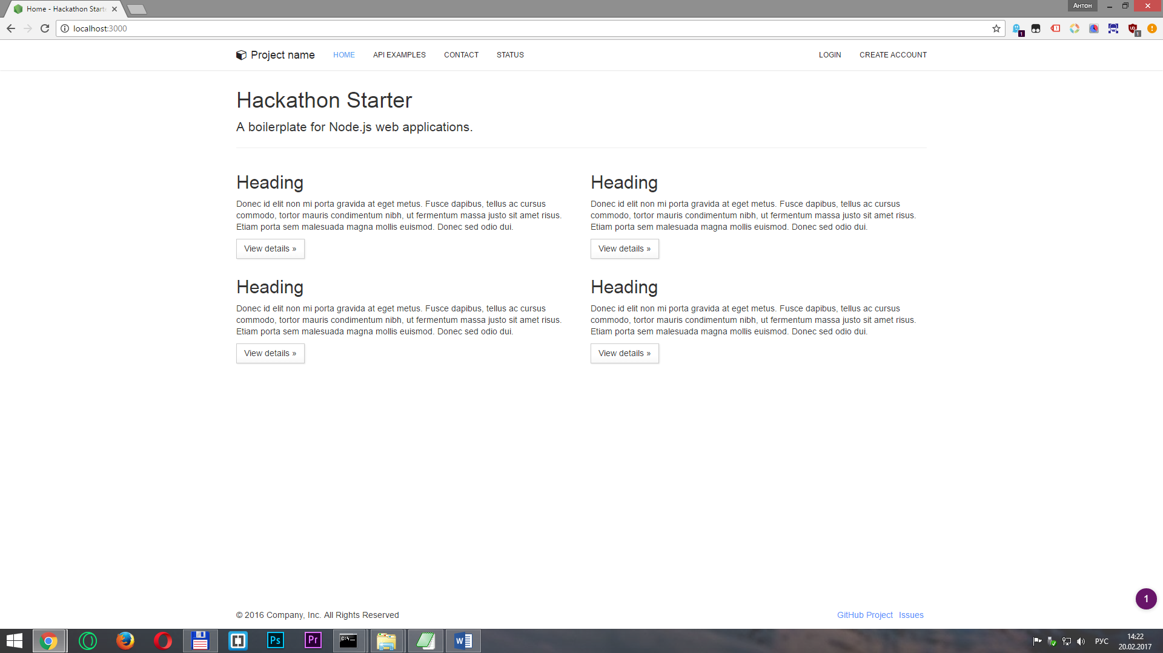

**Код:**

